**Қысқамерзімді жоспар**

|  |  |  |  |
| --- | --- | --- | --- |
| **Бөлім: Ондық бөлшектерге амалдар қолдану** | | | **Камен ЖОББМ** |
| Педагогтің аты-жөні: | **Исалиев Ш.Т.** | | |
| Күні: | **06.02.2024** | | |
| Сыныбы: 5 | Қатысушылар саны: Қатыспағандар саны: | | |
| Сабақтың тақырыбы: | **Ондық бөлшектерді қосу және азайту** | | |
| Оқу бағдарламасына сәйкес оқу мақсаты | | 5.1.2.27 ондық бөлшектерді қосу және азайтуды орындау | |
| Сабақтың мақсаты: | * Ондық бөлшектерді қосу және азайтуды арындау; * Ондық бөлшектерді натурал санға қосуды орындау; * Натурал сандардан ондық бөлшекті азайтуды орындау; * Ондық бөлшектерден натурал санды азайтуды орындау; * Құрамында ондық бөлшектері бар теңдеулерді шешу; | | |
| Бағалау критерийлері: | * Ондық бөлшектерді қосу және азайтуды орындайды; * Ондық бөлшектерді натурал санға қосуды орындайды; * Натурал сандардан ондық бөлшекті азайтуды орындайды; * Ондық бөлшектерден натурал санды азайтуды орындайды; * Құрамында ондық бөлшектері бар теңдеулерді шешеді; | | |

**Сабақтың барысы:**

|  |  |  |  |  |  |
| --- | --- | --- | --- | --- | --- |
| Сабақ кезеңі/Уақыты | Педагогтің іс-әрекеті | Оқушының іс-әрекеті | | Бағалау | Ресу |
| Сабақтың басы  2 мин.  2 мин.  Үй тапсырмасы  4 мин.  **1 балл** | *Сыныпқа кірерде фигуралар таңдату арқылы 3 топқа бөлінеді. Топ басшысын сайлайды*  -Оқушылармен амандасады.  -Оқушыларды түгендейді  Сұрақ-жауап:   * Жай бөлшектерді ондық бөлшекке айналдыру үшін жай бөлшектің бөлімдері қандай сандар болу қажет? * Жай бөлшектерді қосу және азайту үшін......   Үй жұмысын жауаптар бойынша тексеру  №793 | -Оқушылар мұғаліммен амандасады  -Сынып жөнінде мәлімдеие жасайды  -Бағалау парағын толтырады  Сұрақтарға толық жауап береді, қажет болса мысал келтіреді  -Үй жұмысын жауаптары бойынша тексереді | | Мадақтау  Мадақтау.  **Топ басшысы тапсырма бойынша 1 балл қояды** | Үлестірме парақ, оқу дәптері, |
| Сабақтың ортасы  Жұптық жұмыс  7 минут  **2 балл**  Топтық жұмыс  15 минут  **3 балл**  **Өздік жұмыс**  **10 минут**  **4 балл** | «Құрт ойыны»  -Оқушылар берілген шеңбердегі амалдарды орындай отырып, жауаптарымен сәйкестендіріп жабыстырады        ЗипГрейд тест тапсырмалары   1. **12 + 0,52 =** 12,52 2. **15,7 – 9,5 =** 6,2 3. **13,21 + 17,19 =** 30,4 4. **24,17 – 11,05 =** 13,12 5. **7,6 + 9,7 – 5,3 =** 12 6. **12,7 – 10,9 + 9,27 =** 11,07 $x+8,7=16,5$  7,8 $y-4,9=17,4$ 22,3 | | 1. Жай бөлшектерді ондық бөлшекке айналдыра алады  2.Ондық бөлшектерді салыстыра алады  1. Ондық бөлшектерді қосу және азайтуды орындай алады  2. Натурал санға ондық бөлшектерді қосуды орындай алады  3. Натурал сандардан ондық бөлшектерді азайтуды орындай алады  1. Ондық бөлшектерді қосу және азайтуды орындай алады  2. Натурал санға ондық бөлшектерді қосуды орындай алады  3. Натурал сандардан ондық бөлшектерді азайтуды орындай алады  4. Құрамында ондық бөлшектері бар теңдеулерді шеше алады | Тапсырма парағын алмастыра отырып тексереді  **- Жай бөлшектерді ондық бөлшекке айналдырады 1 балл**  **-Ондық бөлшектерді салыстырады 1 балл**  **Мадақтау.**  **От шашу.**  **3-6 дұрыс орындалған амал үшін 1 балл**  **7-9 дұрыс орындалған амал үшін 2 балл**  **10-12 дұрыс орындалған амал үшін 3 балл**  **Бағдарлама арқылы тексеріледі. Әр дұрыс 2 жауап үшін 1 балл** |
| Сабақтың соңы  Ой толғаныс.  Рефлексия  5 мин.  Үйге тапсырма | **«Еркін микрофон» әдісі.** Мұғалім сабақты қорытындылау мақсатында оқушылардың сабаққа деген көзқарасын, рефлексиясын тыңдайды.  ***Мақсаты:*** Оқушы алған білімін саралай білуге дағдыланады.  **Қосымша 647,648 тапсырмалар** | Оқушылар бүгінгі сабақтың мақсатына жеткізетін тапсырмалар орындауына қарай, өз түсінгенін, пікірін, өз ойын айту арқылы сабаққа қорытынды жасайды.  Тапсырма бойынша сұрақтарын қояды | | **Білім баспалдағы**  *Оқушылар өз жетістіктері бойыеша1-10 баллдық жүйе бойынша оқушылардың сабаққа қатысу белсенділігі бойынша бағаланады.* | Стикер, Саты. Үлестірме парақ |

Қосымша1

|  |  |  |  |  |
| --- | --- | --- | --- | --- |
| ***Оқушының аты-жөні:*** | **Үй тапсырмасы*(1 балл)*** | **Жұптық жұмыс*(2 балл)*** | **Топтық жұмыс*(3 балл)*** | **Жеке жұмыс*(4 балл)*** |
|  |  |  |  |  |
|  |  |  |  |  |
|  |  |  |  |  |
|  |  |  |  |  |
|  |  |  |  |  |
|  |  |  |  |  |

Қосымша 2

|  |
| --- |
| **Жұптық жұмыс:**   1. Жай бөлшектерді ондық бөлшек түрінде жазыңыздар: 2. 3 3. Ондық бөлшектерді салыстырыңыздар: 4. 27,945‫ 28,5 5. 9,27 9,098 6. 13,895 13,817 7. 9,235 92,35 |

Қосымша 3

|  |
| --- |
|  |

Қосымша 4

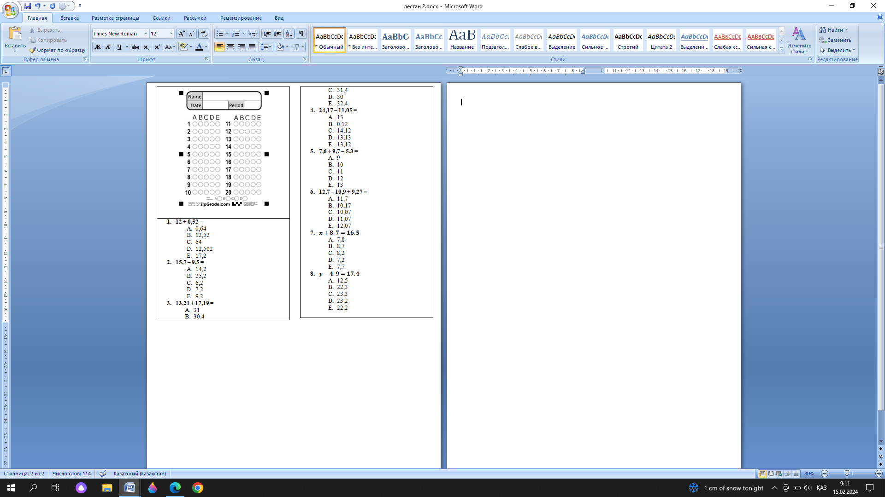

Қосымша 5

|  |  |
| --- | --- |
|  |  |